Nouveauté :
Disney Store s’installe
aux Galeries Lafayette
Nice Cap 3000
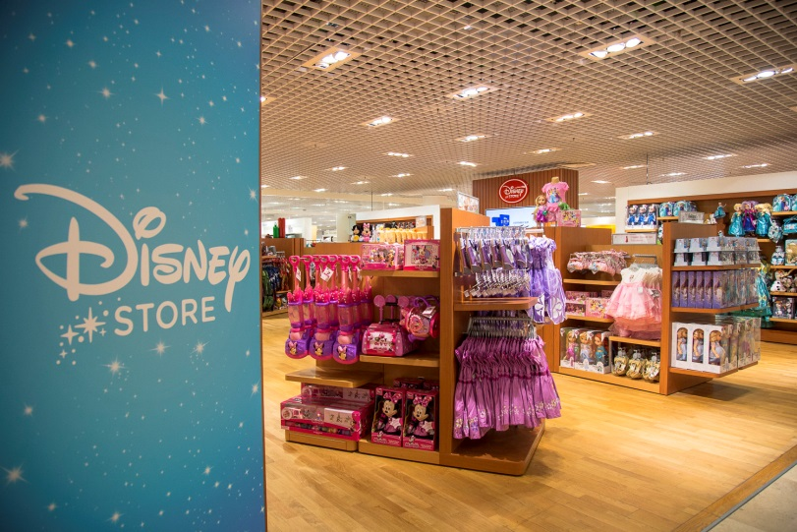
Dès le 21 octobre, Disney Store rejoint les Galeries Lafayette Nice Cap 3000 avec plus de 150m² d’espace de magie et de rêve dédié aux familles où chacun pourra retrouver l’univers de ses personnages Disney, Marvel et Star WarsTM préférés et trouver le cadeau qu’il désire tant pour Noël.
Dans cet espace, les enfants pourront découvrir des produits exclusifs Disney Store avec une large gamme de jouets et de collections mode pour enfants. Les designers des produits Disney Store accordent beaucoup de temps à l’authenticité et au sens du détail de leurs collections.
Chaque visite promet une expérience de shopping unique pour les clients. En effet pour le plus grand plaisir des enfants et des parents, le Disney Store accueillera régulièrement des animations le mercredi ou le samedi après-midi, avec des projections d’images exclusives, des conteurs d’histoires, des cours de dessins, spectacles, ou rencontres avec les personnages… Ce nouvel espace enchanteur leur
permettra de vivre des expériences Disney, Marvel et Star
WarsTM inoubliables.

Disney Store ouvrira également deux autres espaces aux Galeries Lafayette de Nantes puis Paris avant la fin d’année.

« Le Noël d’une autre planète » avec STAR WARS en invité d’honneur des GALERIES LAFAYETTE

Dès le 4 novembre, les Galeries Lafayette Haussmann vont se parer de leurs plus spectaculaires atours pour surprendre Parisiens et touristes. Cette année, le leader français des Grands Magasins proposera un embarquement pour un étonnant voyage vers « une autre planète ». De son côté, The Walt Disney Company dévoilera le 16 décembre, le tant attendu septième épisode de la saga STAR WARS : LE REVEIL DE LA FORCE. Il était donc évident pour les deux entreprises de s’unir à cette occasion, pour offrir une expérience de shopping exceptionnelle.
Vitrines dédiées, exposition de casques de troopers customisés par des artistes Français venus de tous les horizons, jouets Star Wars et créations de jeunes designers de l’Institut Français de la Mode inspirées de l’univers intergalactique sont autant d’éléments qui permettront d’immerger les visiteurs au cœur de l’univers du film. Des ateliers pour enfants seront également spécialement organisés pour apprendre à devenir de vrais chevaliers Jedi, en empruntant les Voies de la Force !
Contacts presse :

